ازمایش شماره1 -تحلیل DC

-تحلیل فرکانسی و گین

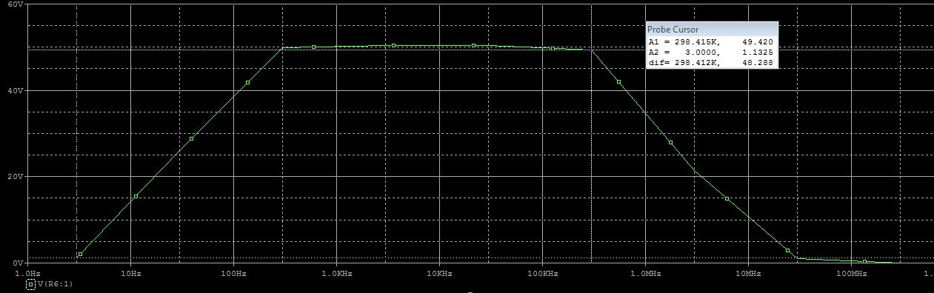

ازمایش شماره2 -تحلیل DC



-تحلیل فرکانسی و گین

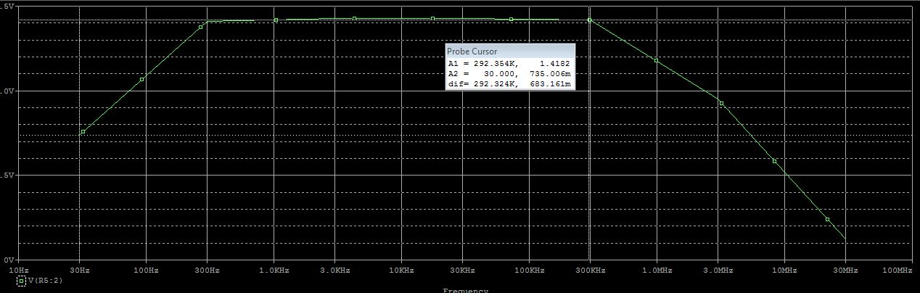

ازمایش شماره3

-تحلیل DC



-تحلیل فرکانسی و گین

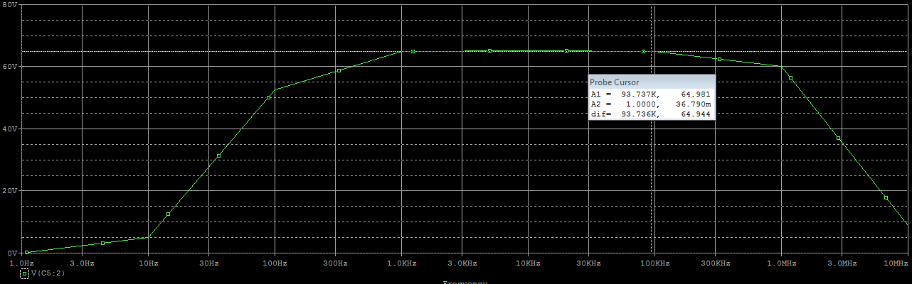

ازمایش شماره5



R=490k

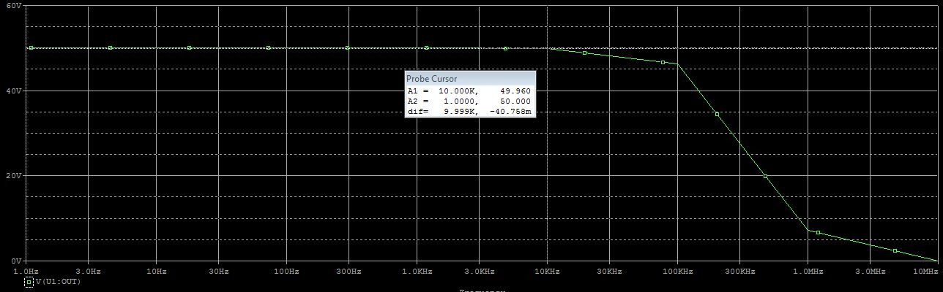

R=790k

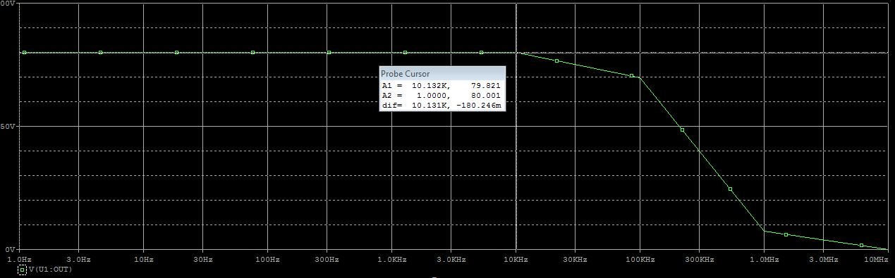

R=990k

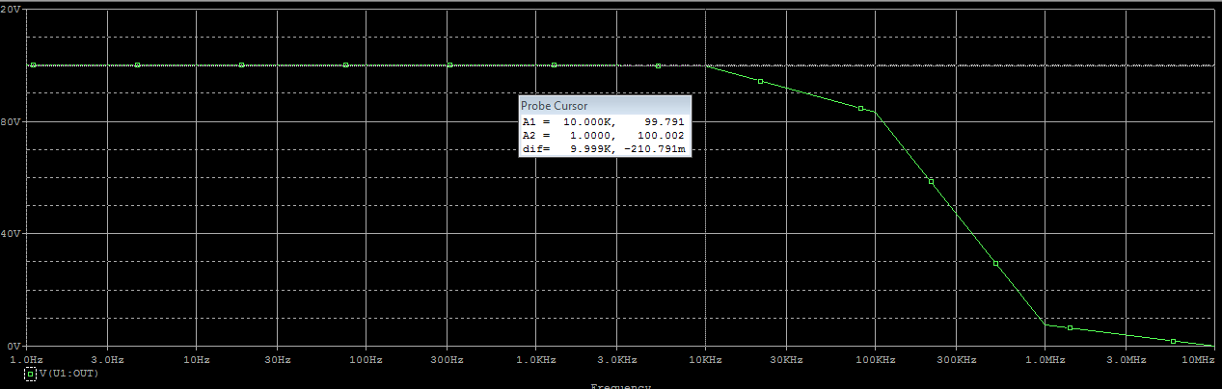

R=1490

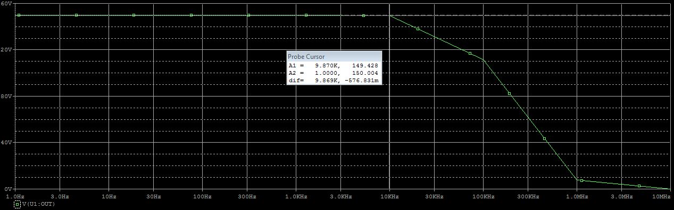

R=1990k

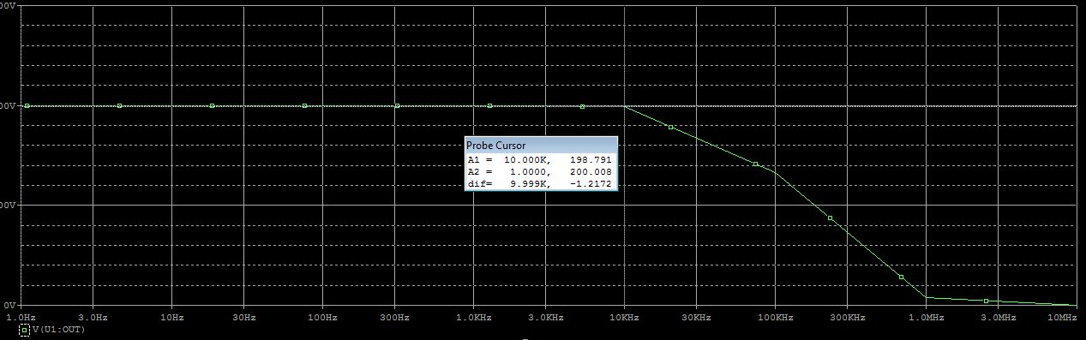

ازمایش شماره 6

یکسو ساز نیم موج

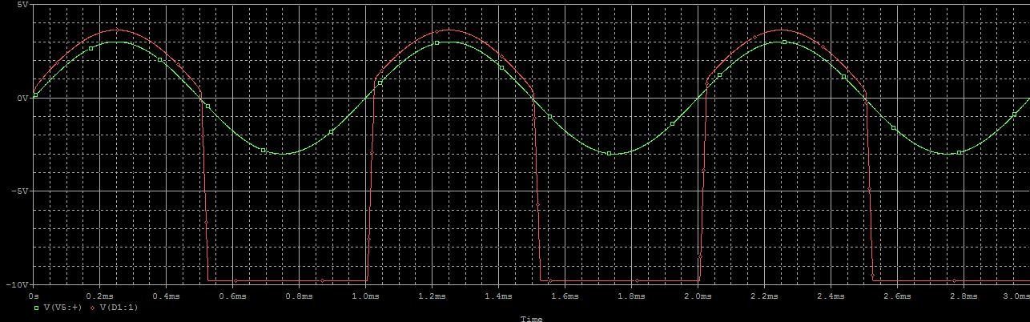

یکسوساز تمام موج



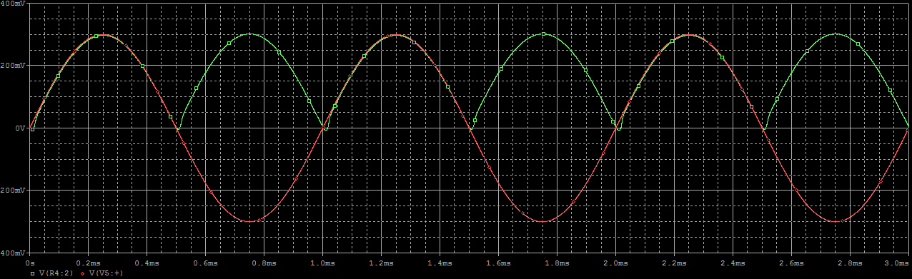

ازمایش شماره 7



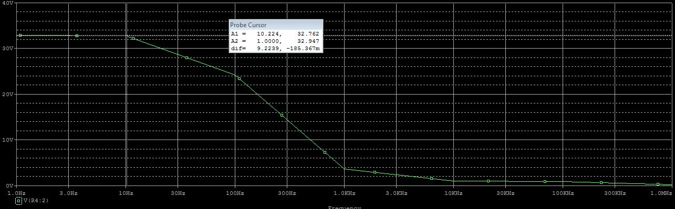

ازمایش 8

نوع اول : \*\*\* ولی این که high pass نیست !!!

این band pass عه !!!!



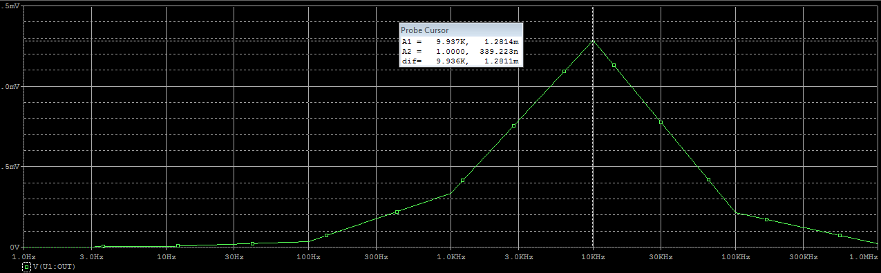

نوع دوم



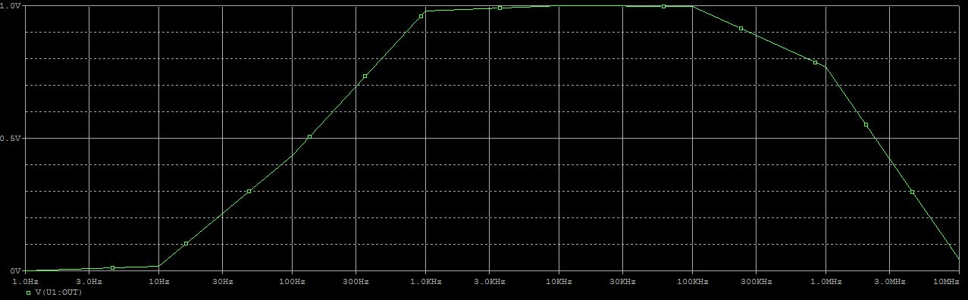

مجددا این فیلتر هم میانگذر است ! و بالا گذر نیست !